**Stworzyliśmy DOBRY WZÓR dla Agaty**

**Stworzona przez Opus B identyfikacja wizualna dla marki Agata została doceniona przez ekspertów w finale konkursu Dobry Wzór 2016.**

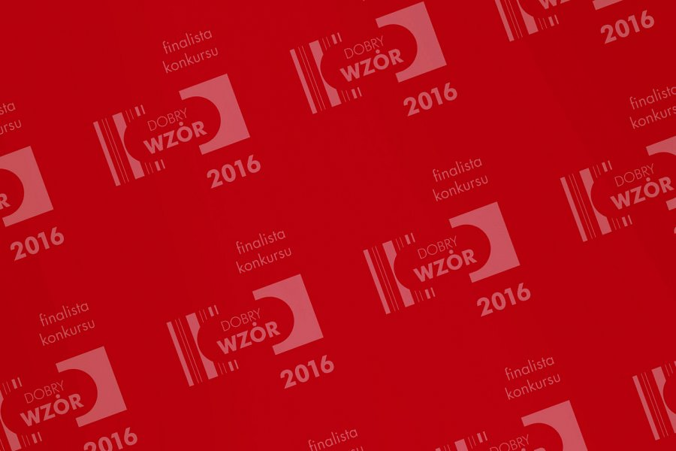

Rebranding marki Agata został laureatem w konkursie Dobry Wzór 2016, w którym środowisko projektantów i przedsiębiorców nagradza najlepsze produkty i usługi za wzornictwo. W konkursie doceniono nowe logo i identyfikację wizualną dla sieci salonów meblowych naszego klienta i przyznano "Nagrodę Dobry Wzór 2016 w sferze grafiki użytkowej i opakowań". "Najbardziej cieszy nas fakt, że nasza nowa komunikacja jest nie tylko atrakcyjna graficznie, ale została doceniona także jej forma" - mówi Marek Gonsior, Dyrektor ds. Marketingu, Agata S.A.

W opinii ekspertów dzięki nowej identyfikacji osiągnięto efekt odświeżenia i zdecydowanie większej siły przekazu marki. "Obrazkowa symbolika nowej komunikacji jest z jednej strony nasycona treścią, a z drugiej prosta i zabawna, ale nie infantylna, nowoczesna i czytelna dla starszych grup wiekowych. Spojrzenie na całość grafiki identyfikacji daje odczucie zrównoważenia wszystkich elementów decydujących o jakości komunikacji i rozpoznawalności wizerunku firmy" - czytamy w uzasadnieniu jury.

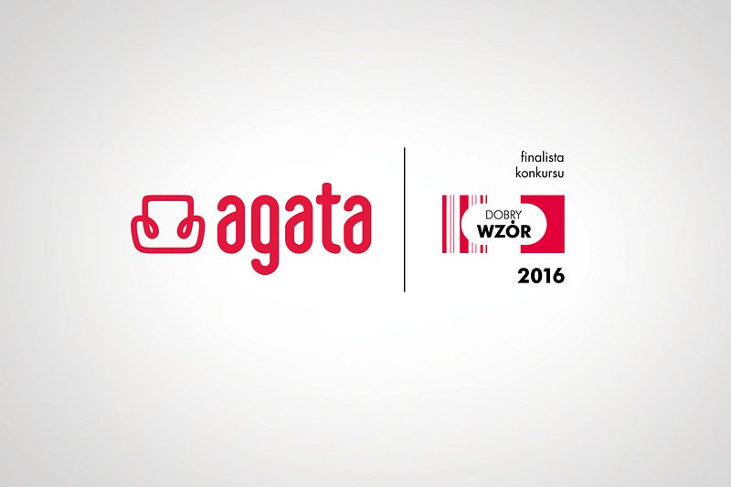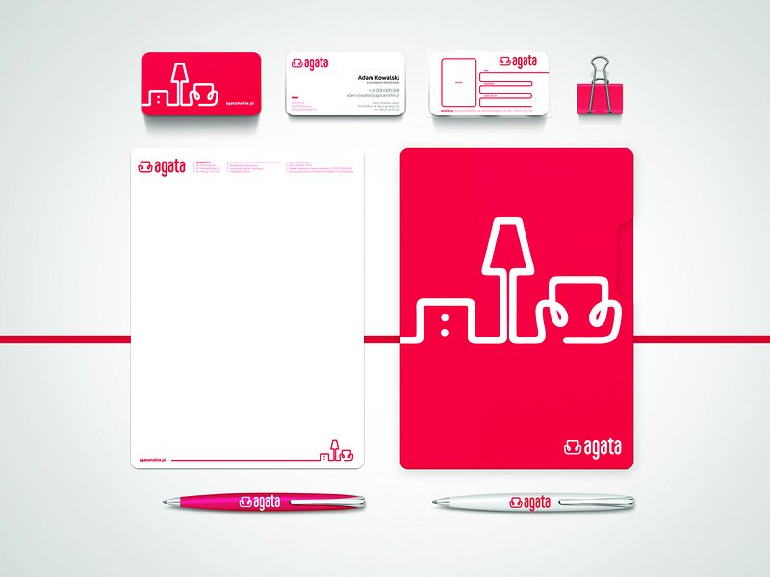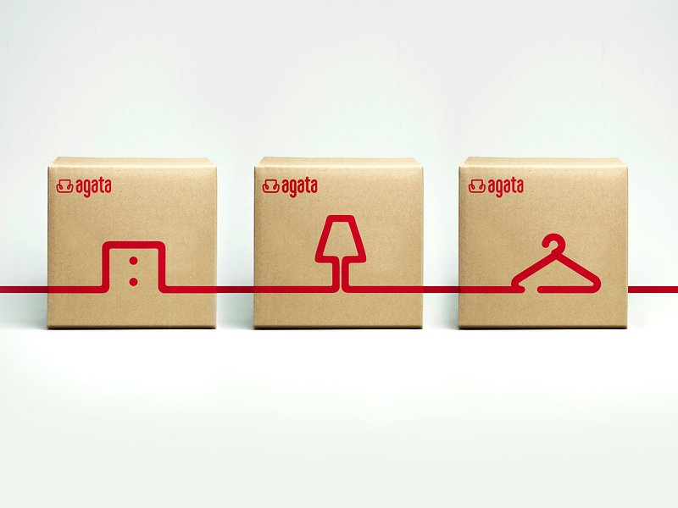

Dobry Wzór to konkurs organizowany przez Instytut Wzornictwa Przemysłowego. W tym roku do konkursu zgłoszono aż 222 produkty i usługi w dziewięciu kategoriach. Laureatów konkursu ogłoszono 20 października.